Cuestiones generales

Linux distingue mayúsculas de minúsculas.

El usuario root es el que posee todos los privilegios.

Ctrl+c : sirve para cortar procesos en ejecución.

ACTIVIDAD

Se pide rellenar la siguiente tabla con los comandos de linux correspondientes:

* Rellena en color verde los comandos que tu escribas.
* En los ejemplos pon una captura de pantalla de tú ejemplo. Sustituir los que se dan por tus capturas de pantalla.
* Si añades más información opcional ponla en color azul

En todos los casos comprueba que el ejercicio se ha realizado correctamente, y pon la comprobación en las capturas de pantalla.

**Ayuda**

| Comando | Descripción | Ejemplos |
| --- | --- | --- |
| help | Ayuda en lista de comandos |  |
| Ayuda breve de un comando concreto | help history   |
| --*help* | Ayuda de un comando | history —*help*   |
| **man** | Manual de un comando | man history   |

**General**

| Comando | Descripción | Ejemplos |
| --- | --- | --- |
| date | Fecha y hora del sistema ( y cambiar el formato de la misma) | date  date +”%d-%m-%Y”   |
| clear | Limpiar pantalla |  |
| history | Histórico de comandos  (verlo, ejecutar uno concreto, limpiar historial..) | history  !2  history -c   |
| whoami | ¿Qué usuario soy? |  |
| who | ¿Quienes están conectados? |  |
| shutdown | Parar la máquina | Shutdown   |
| history | Muestra el historial |  |
| Help history | Mostrar ayuda de history |  |
| History 3 | Mostrar los últimos tres comandos de history |  |
| History -c | Borra las líneas del historial |  |
| uname | Ver versión de Kernel y arquitectura |  |
| chsh | Cambia la shell de un usuario |  |

**Rutas**

|  | Descripción | Ejemplos |
| --- | --- | --- |
| Rutas absolutas | Comienzan en la raiz | /home/user01 |
| Rutas relativas | Desde donde estés situado | ./carpeta1  ../../usuario1 |

**Directorios**

Usar rutas absolutas que empiezan por / y relativas (se puede usar . y ..)

| Comando | Descripción | Ejemplos |
| --- | --- | --- |
| pwd | ¿Dónde estoy situado? |  |
| cd | Cambiar de carpeta | cd /home  cd ../..  cd ./user02   |
| mkdir | Crear directorio |  |
| rmdir | Eliminar directorio vacío |  |
| rm -r | Eliminar directorio con contenido |  |
| cp -r (ruta del directorio) (nuevo directorio) | Copiar directorio |  |
| mv (nombre antiguo) (nombre nuevo) | Renombrar o mover directorio |  |

**Carpetas y ficheros**

| Comando | Descripción | Ejemplos |
| --- | --- | --- |
| ls | Listar carpetas y ficheros |  |
| ls -l | Listar carpetas y ficheros en formato largo |  |
| ls -la | Listar carpetas y ficheros mostrando ocultos |  |
| ls -r | Listar carpetas y ficheros de manera recursiva |  |

**Ficheros**

Crear ficheros con el editor nano o gedit. Y modificarlo *(poner captura de pantalla)*

Ver permisos de ficheros ls -l. Interpretarlos.  *(poner captura de pantalla)*

| Comando | Descripción | Ejemplos |
| --- | --- | --- |
| cat | Visualizar contenido de fichero |  |
| less | Muestra el contenido del fichero línea a línea. No se puede manipular el texto |  |
| head | Muestra las primeras 10 líneas de modo predeterminado de un archivo |  |
| tail | Muestra las últimas líneas de un archivo |  |
| touch | Crear fichero con touch (ver su contenido con ls -l) |  |
| touch -m | Modificar un fichero con touch (fijarse como cambia la fecha con ls -l) |  |
| mv (nombre antiguo) (nombre nuevo) | Renombrar o mover fichero |  |
| rm (nombre fichero) | Eliminar fichero |  |
| ln -s | Crea enlace ligero a un fichero |  |
| ln | Crea enlace duro a un fichero |  |
| ls -i | Lista los inodos de los ficheros |  |
| ls -li | Lista los inodos de los ficheros en formato largo |  |

**Encontrar Ficheros y Directorios**

Se puede usar los metacaracteres *, ?

| Comando | Descripción | Ejemplos |
| --- | --- | --- |
| find /root | Encontrar fichero concreto a partir de la raiz0 |  |
| find -name “(nombre del fichero)” | Encontrar ficheros con una extensión a partir de una carpeta |  |
| find -user (nombre del usuario) | Encontrar ficheros y directorios que pertenezcan a un usuario |  |
| Ffind -newermt | Encontrar los ficheros cambiados en los últimos x días |  |

**Utilizar operadores** (puedes usarlos más de una vez) Pon varios ejemplos de cada uno

| Operador | Descripción | Ejemplos |
| --- | --- | --- |
| > | sobrescribe un archivo ya existente o se crea un nuevo archivo siempre que el nombre del archivo mencionado no esté en el directorio |  |
| cat (con >) | Crear archivo con cat (al finalizar pulsar CTRL+D) |  |
| >> | Sirve para añadir contenido |  |
| | | Mostrar los 3 primeros comandos de history | history |  |
| | | Obtener los comandos de history con la palabra apt | history |  |
| 2> | Redirige el error estándar |  |

**Buscar dentro de un fichero**

| Comando | Descripción | Ejemplos |
| --- | --- | --- |
| grep, fgrep, egrep | Encontrar un texto determinado en un fichero |  |

**Usuarios**

| Comando | Descripción | Ejemplos |
| --- | --- | --- |
| groupadd (nombre del grupo) | Añadir nuevo grupo de usuarios |  |
| gropumod -n (nuevo nombre) (nombre antiguo) | Renombrar grupo de usuarios |  |
| groupdel (nombre del grupo) | Eliminar grupo de usuarios |  |
| adduser (nombre del usuario) | Crear nuevo usuario |  |
| psswd (nuevo usuario) | Modificar la contraseña del nuevo usuario |  |
| userdel (nombre del usuario) | Borrar un usuario |  |
| usermod | Agrega un usuario existente a un grupo existente |  |
| usermod | Cambia a un usuario de grupo por defecto |  |
| groups | Muestra los grupos a los que pertenece un usuario |  |
| id | Sirve para averiguar nombres de usuario |  |
| cat /etc/passwd | Visualiza los usuarios en el fichero /etc/passwd |  |

**Permisos y propietarios de archivos y directorios. Y enlaces.**

Los permisos pueden ser por usuario propietario, para el grupo al que pertenece o para el resto de usuarios.

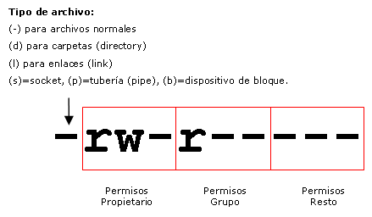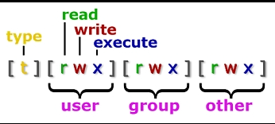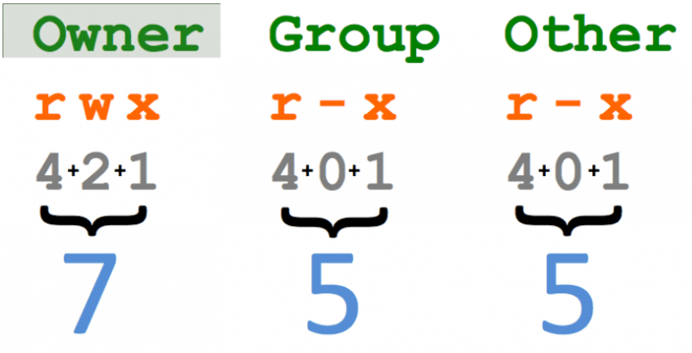

Modo simbólico [ver](https://www.ionos.es/digitalguide/servidores/know-how/asignacion-de-permisos-de-acceso-con-chmod/)

| Comando | Descripción | Ejemplos |
| --- | --- | --- |
| chmod | Modificar permisos de ficheros |  |
| chmod 777 (nombre del archivo) | Modificar permisos de ficheros en modo octal |  |
| chown | Cambiar propietario de un fichero | chown alumno miarchivo.txt   |
| chown : (nombre grupo) | Cambiar grupo propietario de un fichero | chown :clase miarchivo.txt   |
| chown (nombre propietario) : (nombre grupo) | Cambiar grupo y propietario de un fichero | chown alumno:clase miarchivo.txt   |
| chgrp | Cambiar el grupo de un fichero |  |
| umask -S | Permisos preestablecidos al crear ficheros |  |
| ln -s | Crear enlace simbólico a fichero |  |
| ln | Crear enlace físico a fichero |  |

**Procesos**

| Comando | Descripción | Ejemplos |
| --- | --- | --- |
| ps | Qué procesos hay ahora |  |
| top -o %CPU | Procesos ordenados por uso de CPU |  |
| kill | Terminar con un proceso |  |
| Command & | Ejecutar un trabajo en segundo plano |  |
| jobs | Ver los trabajos que se están ejecutando en segundo plano |  |
| Jobs kill | Suspende un trabajo ejecutándos en jobs |  |
| disown | Trae a primer plano y a segundo plano un trabajo en jobs |  |

**Comprimir ficheros**

| Comando | Descripción | Ejemplos |
| --- | --- | --- |
| gzip | Comprime un fichero usando distintos formatos de compresión. |  |